 | ООО «Карта Твоих Впечатлений»  ИНН 5022079035  ЕФРТ В031-00161-77/01537571 от 20.11.2024  М. О. г. Коломна ул. Малышева д.17 офис 30  эл. почта: ktv2024@list.ru  телефоны для связи: +7-915-454-78-52;  +7-915-142-74-22

Заказчик: Коломна
Транспорт: автобус на 28 посадочных мест
Маршрут: Коломна-Москва -Коломна
Ваш менеджер: Бабина Анна +7-915-454-78-52

Выставка «Регион - 2030. Платформа Будущего»
Выезд в 9:30 из Коломны
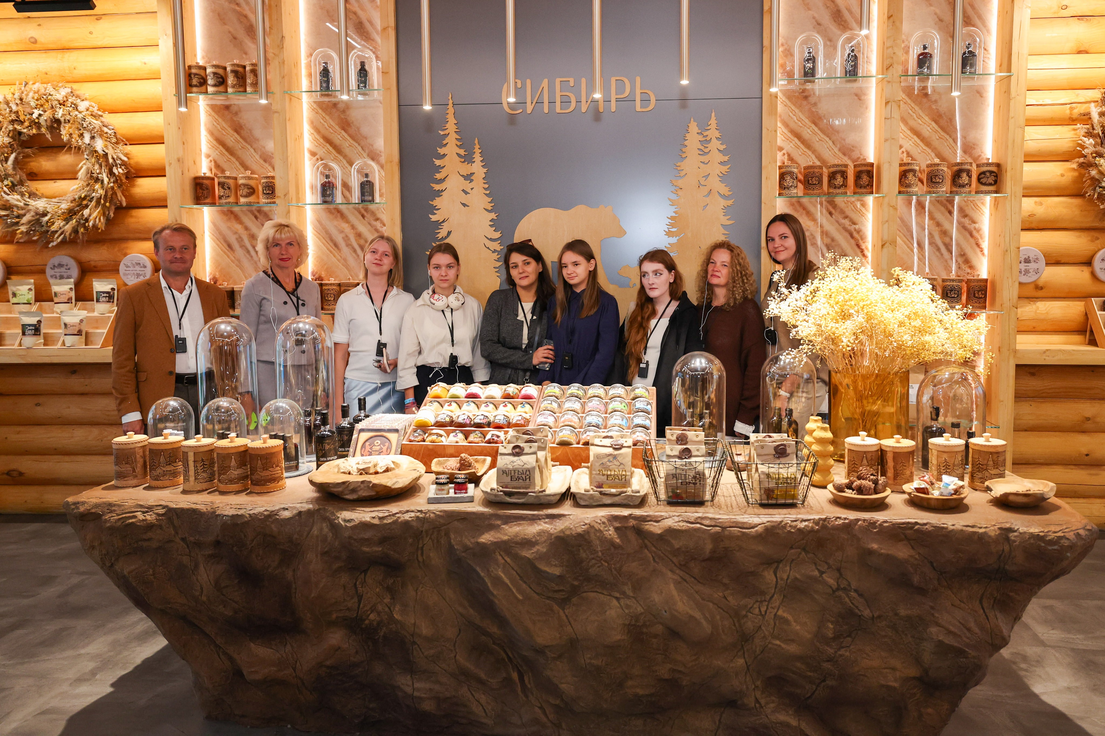
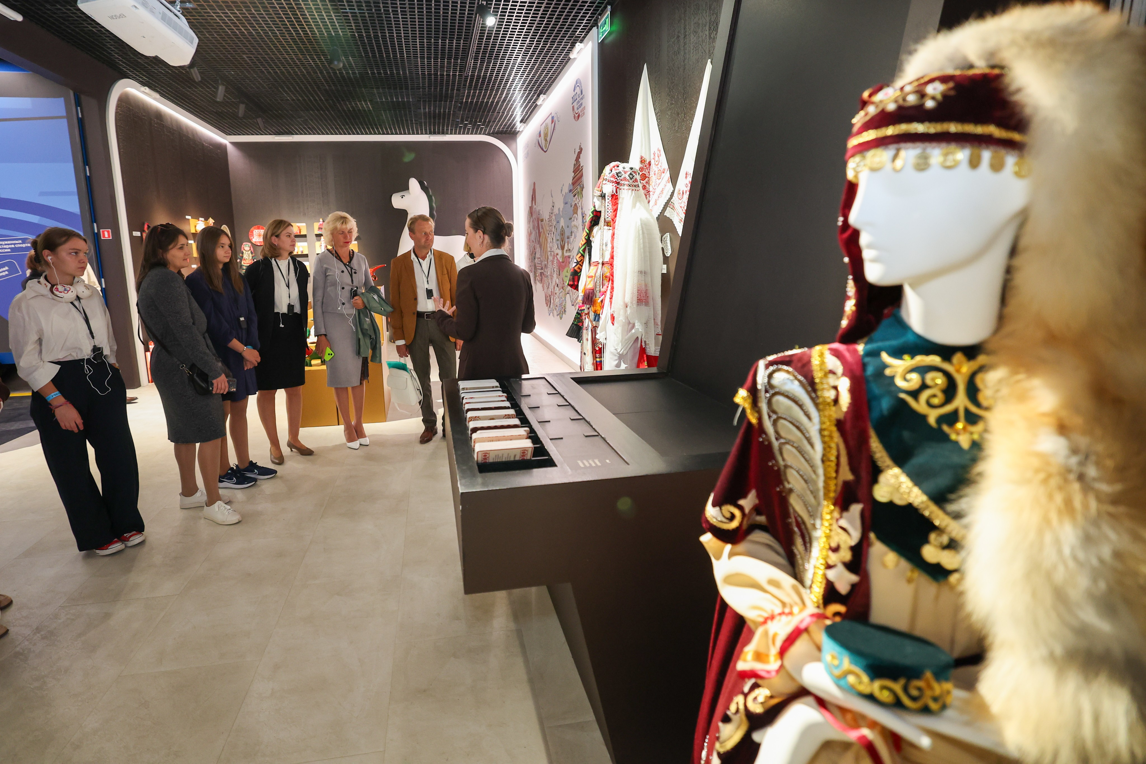
Приглашаем вас отправиться в путешествие от Владивостока до Калининграда. На флагманской экспозиция «Путешествие по России» будет уникальная экскурсия, где вы познакомитесь с традициями и современными достижениями нашей страны. Три тысячи квадратных метров выставочного пространства разделены на восемь зон, которые соответствуют восьми федеральным округам России. Вы сможете увидеть уникальные экспонаты и мультимедийные инсталляции, которые рассказывают о природном, культурном и историческом многообразии страны, демонстрируют ее главные достижения. В гастрономических рядах «Путешествие по России. Еда» у вас будет возможность познакомиться с кулинарными традициями народов России.
Свободное время для самостоятельного посещения выставки.
16:00 Отправление домой
Стоимость тура:
20 шк+ 1уч б/пл= 2650 руб/чел
26 шк + 2 уч б/пл = 2200руб/чел
В стоимость тура входит: транспортное обеспечение; сопровождение представителем компании, экскурсия по экспозиции «Путешествие по России», транспортная-пассажирская страховка.
*Фирма оставляет за собой право на замену транспорта при наборе группы менее 18 человек на микроавтобус туркласса. Посадочные места будут изменены. Изменения в стоимости при наборе группы менее 18 чел
**Фирма оставляет за собой право менять порядок экскурсий, не меняя программы в целом. В случаях непреодолимый силы (форс-мажорах), компания имеет право на замену запланированного экскурсионного объекта не теряя качества.

